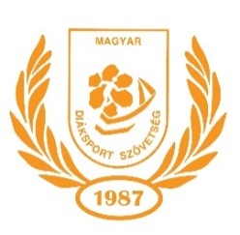

EGYÉNI NEVEZÉSI LAP

sportágak egyéni versenyeire

....................……….......... GUMIASZTAL
megye sportág

Név: …………
Szül. év, hó, nap....................................................Szül. hely:............................…………....
Édesanyja neve:
Korcsoport:...........................
Kategória:...........................

Testnevelő tanár:
Iskola neve
címe
telefonja
e-mail címe:
Egyesület:
Edző:
Igazolt versenyző: IGEN / NEM (kérjük bekarikázni a helyes választ!)

P.H.
............................... ...............................
DSE, DSK, DSC vezető iskola igazgató
illetve testnevelő tanár

ORVOSI IGAZOLÁS

„Diákolimpián indulhat, alkalmas”

Az adatokat kérjük nyomtatott nagybetűkkel, olvashatóan kitölteni!

